中臺科技大學

99年教育部補助技專校院建立特色典範計畫
「影響健康之因素的檢測技術開發與推廣應用」成果發表會

一、指導單位：教育部技職司
二、主辦單位：中臺科技大學健康科學院
三、協辦單位：健康科學院-醫技系、食科系、環安系、醫學生物科技研究所、生命科學研究所、
護理學院-護理系、管理學院-資管系
四、時 間：99年11月19日(星期五)，08:20-13:00
五、地 點：本校勤學樓 (B1)，國際會議廳
六、議 程：
時 間 | 活動內容 |  | 主講人/主持人
08:20~08:55 | 報 到
09:00~09:15 | 開幕式- 李校長 宏謨 致詞  程主秘 奕嘉 致詞  潘院長 銘正 致詞 |  | 李宏謨校長/鄭凱元  程奕嘉主秘/鄭凱元  潘銘正院長/鄭凱元
09:15~10:05 |  | 子計畫一：基因-蛋白質功能網絡篩選系統之建立 | 鄭金益/鄭凱元
09:15~10:05 |  | 子計畫二：致病性微生物基因之檢測 | 羅雪霞/鄭凱元
09:15~10:05 |  | 子計畫三：建構食品健康安全品質檢測平台之教學計畫 | 張永吉/鄭凱元
09:15~10:05 |  | 子計畫四：校園污染物檢測分析及教育推廣 | 賴嘉祥/鄭凱元
10:05~10:25 | 茶敍時間
10:25~11:15 |  | 子計畫五：影響健康之化學因子檢測 | 林明政/徐惠麗
10:25~11:15 |  | 子計畫六：斑馬魚應用於污水排放之監測 | 袁又宸/徐惠麗
10:25~11:15 |  | 子計畫七：健康檢測分析資料庫 | 張淵仁/徐惠麗
10:25~11:15 |  | 子計畫八：代謝症候群智慧型健康評估平台的建置與教  學計畫 | 劉紋妙/徐惠麗
11:15~12:00 | 參觀各子計畫實驗室 |  | 各子計畫主持人
12:00~13:00 | 午餐暨綜合座談 |  | 潘銘正院長
七、參加人數：預計150人
八、報名方式：採預先報名，請於99年11月17日(星期三) 中午12：00前報名
1.電子郵件：請填寫報名表mail至500030@ctust.edu.tw
2.計畫網頁線上報名：http://chs.ctust.edu.tw/front/bin/form.phtml?Nbr=3

3.紙本報名：勤學樓六樓1604室
九、聯絡人：朱映婕小姐，電話：04-22391647轉3986；傳真：04-22390263
十、報名表：

學校或機構名稱：
服務單位 |  |  | 職稱
姓名 |  |  | 性別 | □男 □女
聯絡電話 | (公) |  | 聯絡傳真
聯絡電話 | (宅) |  | 行動電話
通訊地址 | □□□
E-mail
活動當天進出本校車牌號碼
用餐選項 | □素食 □葷食

十一、交通路線：
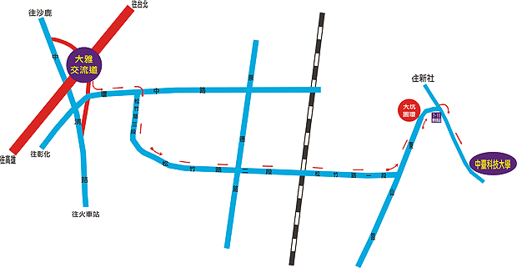
大雅交流道至中臺科技大學路線指示圖

1.中山高速公路下中清交流道（往台中方向）→ 環中路左轉（台中市果菜運銷公司）→ 松竹
路右轉（春天家具）→東山路左轉（中臺科技大學）→ 堤防調撥車道（中臺科技大學）→中臺科技大學。下中清交流道延著（大坑風景區）指標至東山路銜接（中臺科技大學）指標蒞臨本校。

2.北二高南下經（和美交流道）→ 至 201公里處銜接74號快速道路往台中方向→74號快速道
路終點銜接環中路直行→松竹路右轉（春天家具）→ 東山路左轉（中臺科技大學）→ 堤防
調撥車道（中臺科技大學）→ 中臺科技大學。下74號快速道路延著（大坑風景區）指標至東山路銜接（中臺科技大學）指標。
3.A.南二高北上經（烏日交流道）→ 至203公里處銜接74號快速道路往台中方向→74號快速 道
路終點銜接環中路直行→松竹路右轉（春天家具）→ 東山路左轉（中臺科技大學）→ 堤防
調撥車道（中臺科技大學）→ 中臺科技大學。下74號快速道路延著（大坑風景區）指標至東山路銜接（中臺科技大學）指標。

B.中清交流道→路程約2.2公里→環中路、松竹路口（春天家具）→路程約4.8公里→松竹路、
崇德路口（全家便利商店）→東山路口左轉→路程約1.5公里→中臺科技大學。

